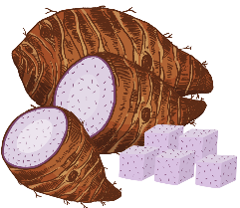
芋見大安．鬆來幸福手作派對
飛天豬肉鬆芋泥蛋糕捲 × 糯嘰嘰芋泥麻糬

- 課程目的：一顆芋頭，藏著農友用心耕耘的故事；一口鹹香肉鬆，承載著大安區
農會深耕在地、守護農業的心意。當綿密芋香遇上「飛天豬」肉鬆，化作鹹甜交織的蛋糕捲與軟糯Q彈的芋泥麻糬，熟悉的農產也能綻放驚喜的新滋味！這次，邀請您一起動手玩創意、品嚐土地的美好，讓在地農產不只走進廚房，更走進每個家庭的幸福日常。用一場有溫度的手作，認識大安好農情；讓每一次品嚐與選購，都成為支持臺灣農業最真摯的力量。
- 課程日期：115年11月19日（星期四）下午13:15至16:15分。
- 課程地點：中華民國農會(臺中市霧峰區吉峰西路68號) 2F第一會議室。
- 招生名額：以30組為限。(組數有限，欲報從速！)
- 報名方式：即日起至11月9日(星期一)止，一起「幸福不鬆手」：
480元/人；詳情請參閱活動報名表及相關網址。
- 課程規劃
時間 | 課程名稱 | 課程綱要 | 主持人/講師
13: 15前 | 報到完畢
13:15~16:15 | 好運鬆捲來幸福芋滿分 | - 大安區農會飛天豬品牌故事  - 季節蔬果選擇與應用  - 飛天豬肉鬆芋泥蛋糕捲手作  - 芋頭&肉鬆家庭料理中延伸吃法 | 臺中市大安區農會  牛埔家政班  蔡美美 班長
13:15~16:15 | 芋見好農  幸福有餘 | - 芋你黏幸福，好事糯不停  - 糯嘰嘰芋泥麻糬手作  - 營養價值與保存注意事項 | 臺中市大安區農會  牛埔家政班  蔡美美 班長
16:15~ | 賦歸  (攜帶回飛天豬肉鬆芋泥蛋糕捲600g、糯嘰嘰芋泥麻糬6個。)
※ 課程名稱或內容若有異動，將以授課老師為主

芋見大安．鬆來幸福手作派對
飛天豬肉鬆芋泥蛋糕捲 × 糯嘰嘰芋泥麻糬
課程概述 | - 大安區農會飛天豬品牌故事  - 季節蔬果選擇與應用  - 飛天豬肉鬆芋泥蛋糕捲手作  - 芋頭&肉鬆家庭料理中延伸吃法  - 芋你黏幸福，好事糯不停  - 糯嘰嘰芋泥麻糬手作  - 營養價值與保存注意事項 |  | 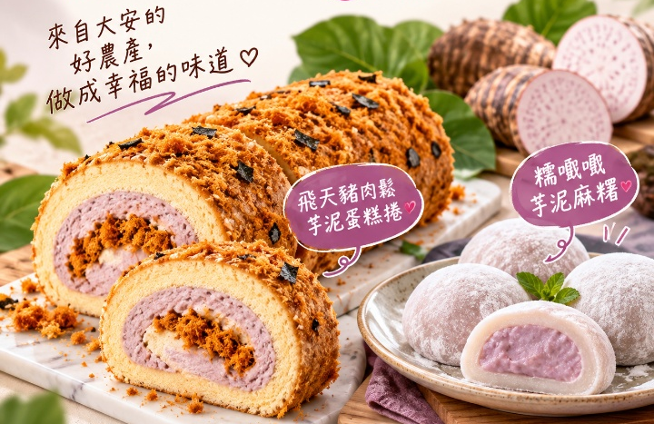  ★僅為示意圖；授課老師將依當季食材些微調整，可攜帶回攜帶回飛天豬肉鬆芋泥蛋糕捲600g、糯嘰嘰芋泥麻糬6個。
活動日期 | 11５年11月19日（星期四） | 報 名 費 用 |  | 480元
姓 名 |  | 性別
聯絡地址 | □□□
聯絡電話 | 市話： 手機：
E-Mail
- 注意事項：

- 【農藝學×學容易】推廣教室本梯次以３0人為限，須滿20人才開班，不足額時將另行通知。
- 報名方式：

填寫本報名表後傳真至04-24854573
電話報名專線：（04）24853063轉209(陳小姐)
掃描右方QR Code網路報名
報名網址：https://reurl.cc/mzKMjW
- 即日起至11月9日截止報名，報名完成後請於5日內完成繳費(請於11月10日下午5時前繳交)，繳費方式：
可於繳費截止日前至中華民國農會推廣部家政課現場繳交 (台中市霧峰區吉峰西路68號 B1)
匯款至戶名：中華民國農會，帳號171004006173 (台灣銀行-德芳分行)
匯款完成後請以電話確認，以俾核對。
- 活動期間若遇天災氣候等不可預期之變數，將另行通知擇期舉行，除以上不可抗力之因素外，費用已繳視同同意上述內容，不得以其他理由要求退費。

